《工程制图与计算机绘图》复习题A
作图须知：1、用铅笔和画图工具。2、作图辅助线保留，结果图线加粗。
一、选择题
1、如左下方图所示，平面ABC和直线DE相交，可见线段是：（）
（A）1’k’（B）2’k’（C）不确定
2、如下方中间图所示，直线AB和直线CD的相对位置：（）
（A）相交（B）垂直相交（C）交叉（D）垂直交叉
3、如右下方图所示，平面ABC和直线DE的相对位置：（）
（A）垂直 （B）不垂直（C）不确定
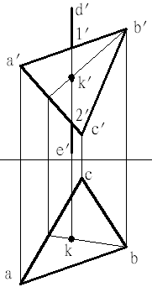
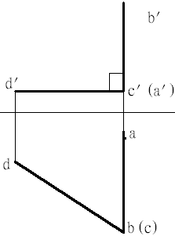
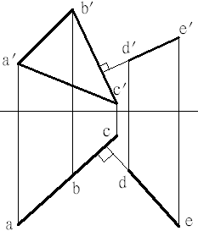

（1） （2） （3）
二、如图，画出后视图及A、C向视图。
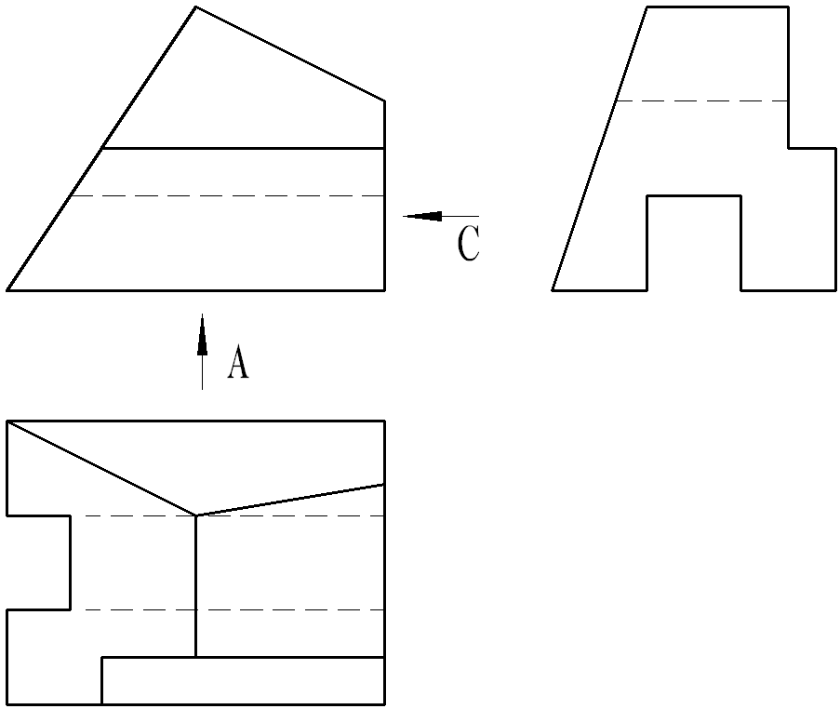

三、如图，画出开缺口圆锥的水平投影和侧面投影。
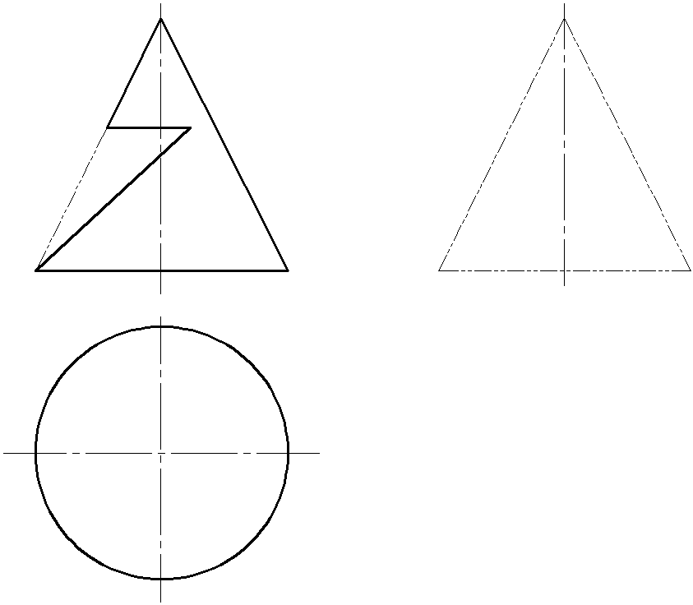

四、如图，由两视图补第三视图。
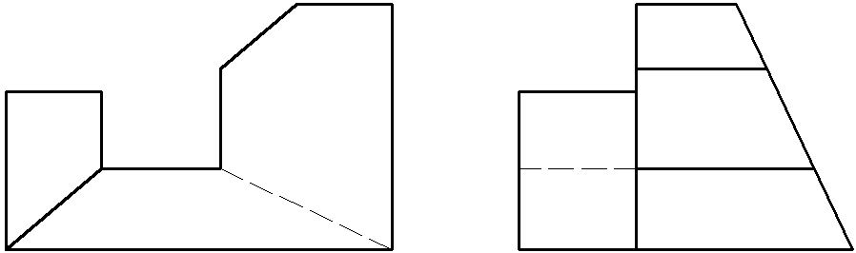

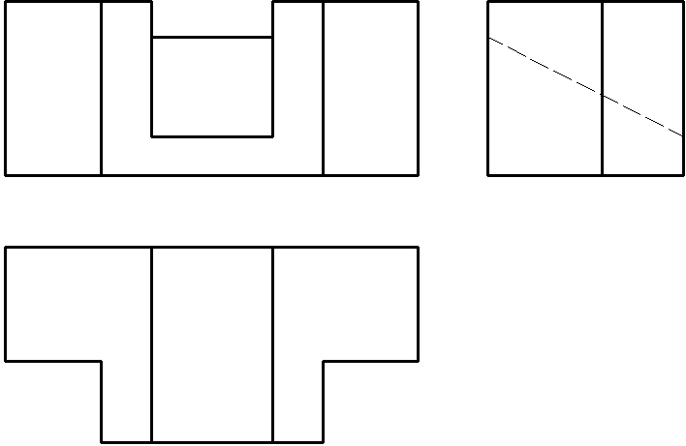
五、如图，作图示物体的正等测图

六、作出下面物体的1-1、2-2断面图。
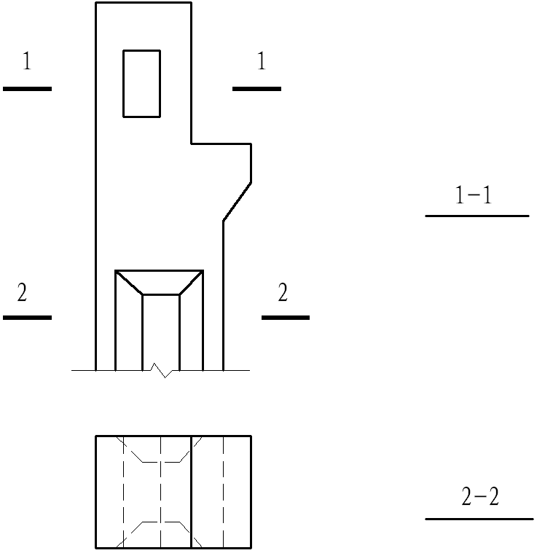

七、按1:10在图中量取大小，标注出形体的尺寸。
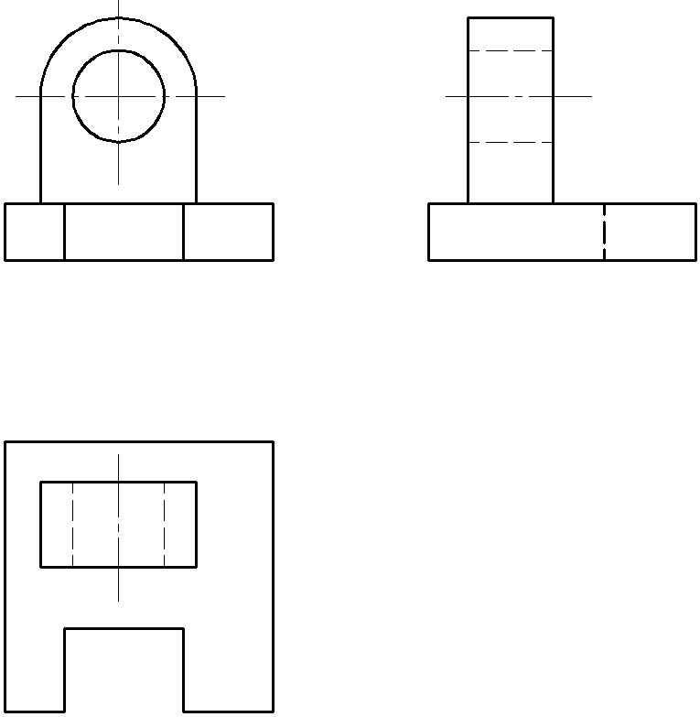

八、标注题（尺寸直接从图中量取，注意单位）
1、尺寸2、定位轴线

《工程制图与计算机绘图》复习题B
作图须知：1、用铅笔和画图工具。2、作图辅助线保留，结果图线加粗。
一、选择题
1、直线AB和直线CD相对位置是：（）
（A）平行（B）交叉 （C）垂直相交（D）垂直交叉
2、两平面的相对位置是：（）
（A）平行 （B）相交（C）不确定
3、平面ABC和直线DE的相对位置：（）
（A）相交 （B）平行（C）不确定
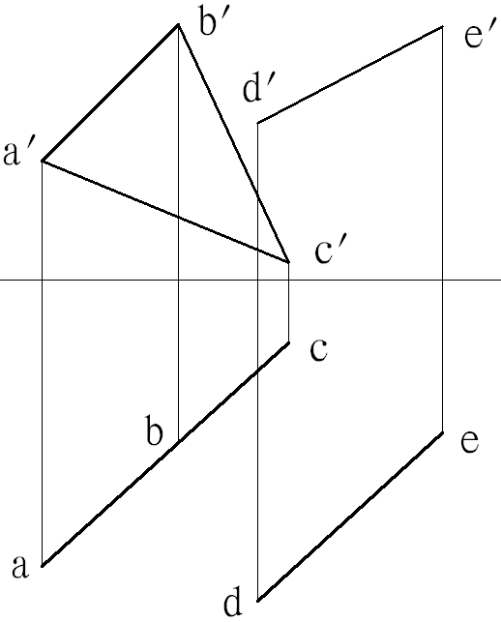
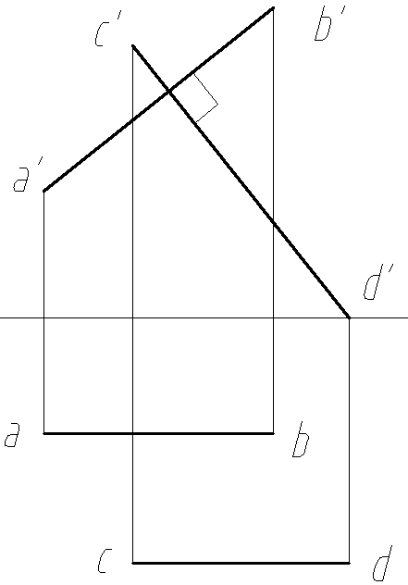
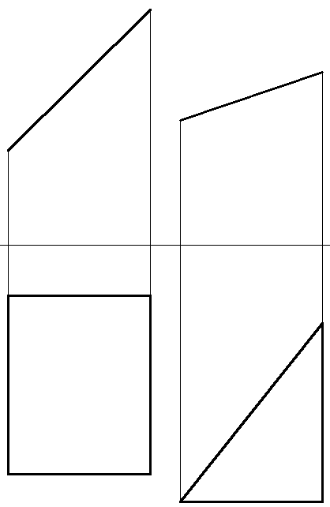

（1） （2） （3）

二、如图，画出后视图及A、C向视图。
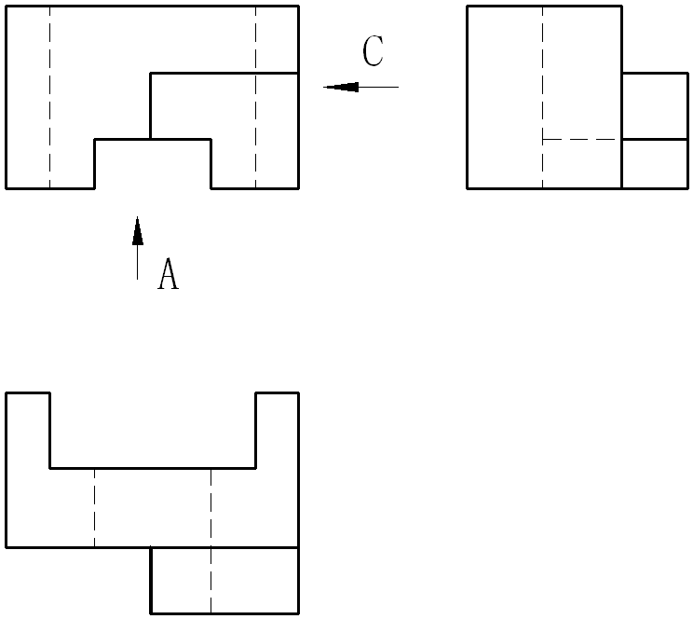

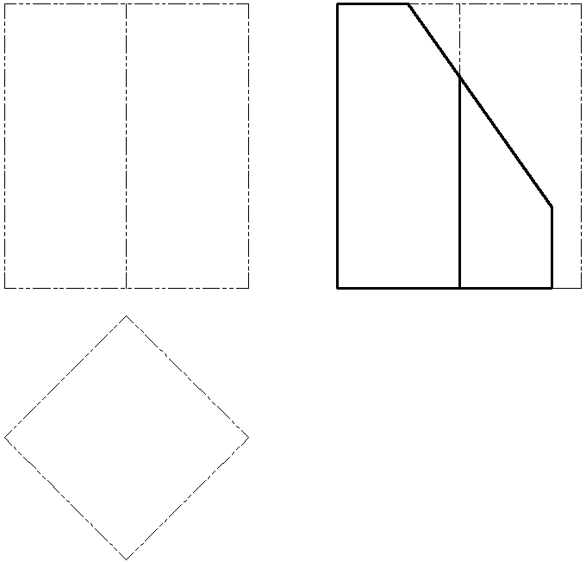
三、如图，画出开缺口棱柱的水平投影和侧面投影。

四、如图，由两视图补第三视图。
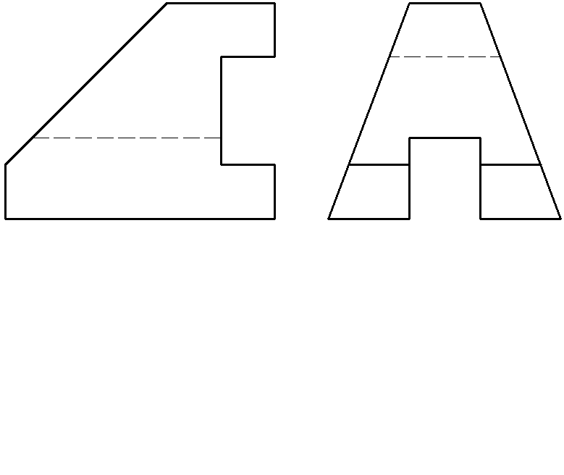

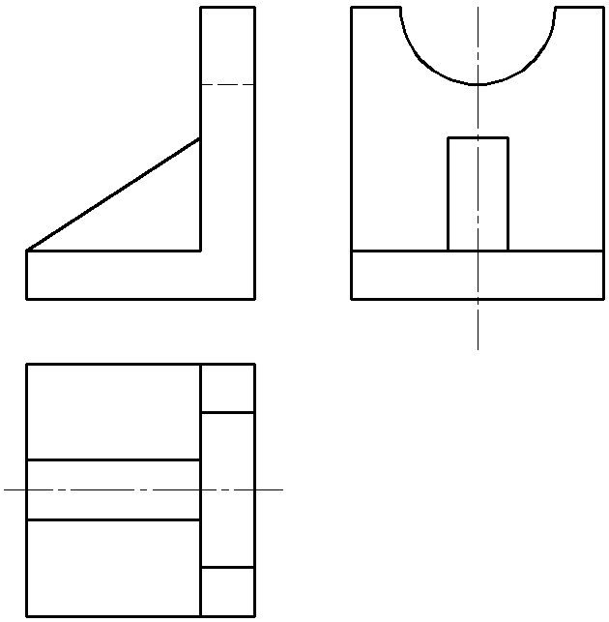
五、如图，作图示物体的正等测图

六、作出下面物体的1-1、2-2、3-3断面图。
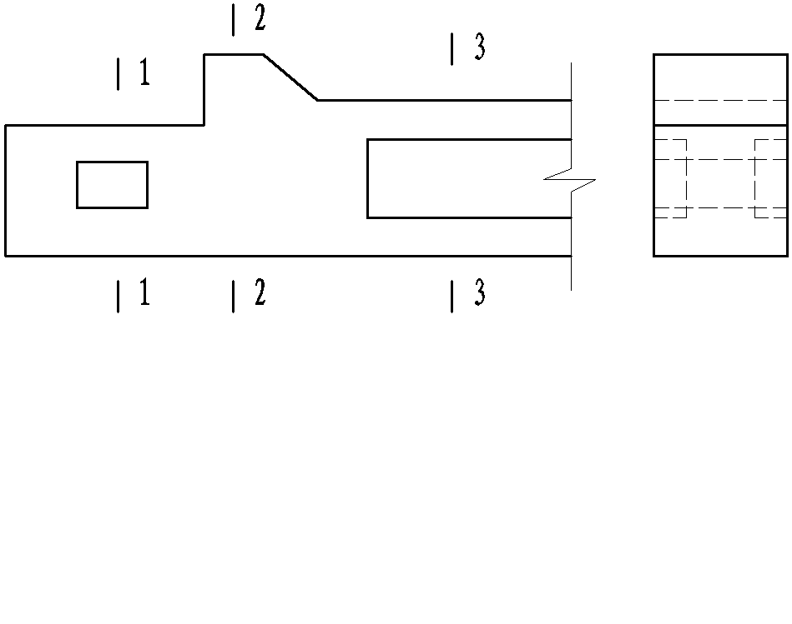

七、按1:10在图中量取大小，标注出形体的尺寸。

八、识图题

由上图可知：
- 建筑总平面图的常用比例为______________。它主要表示_____________________________________________等内容。
- 建筑物层数在总平面图中，一般标注在建筑物的_______位置，该总平面图中新建建筑为______层，图中虚线框表示____________建筑，带×细线框表示____________建筑。新建建筑的东侧为________路。
- 新建建筑室内绝对标高为________，室外绝对标高为__________。
- 图中左上角带数字的曲线为___________，它主要用来表示___________。
5、图中风玫瑰可见，该地区常年风向主要是__________风。

